- 活动时间：2023年6月
- 活动单位：云溪区文化馆
- 机构地址：云溪区云中西路50号
- 联系电话：0730-8416199
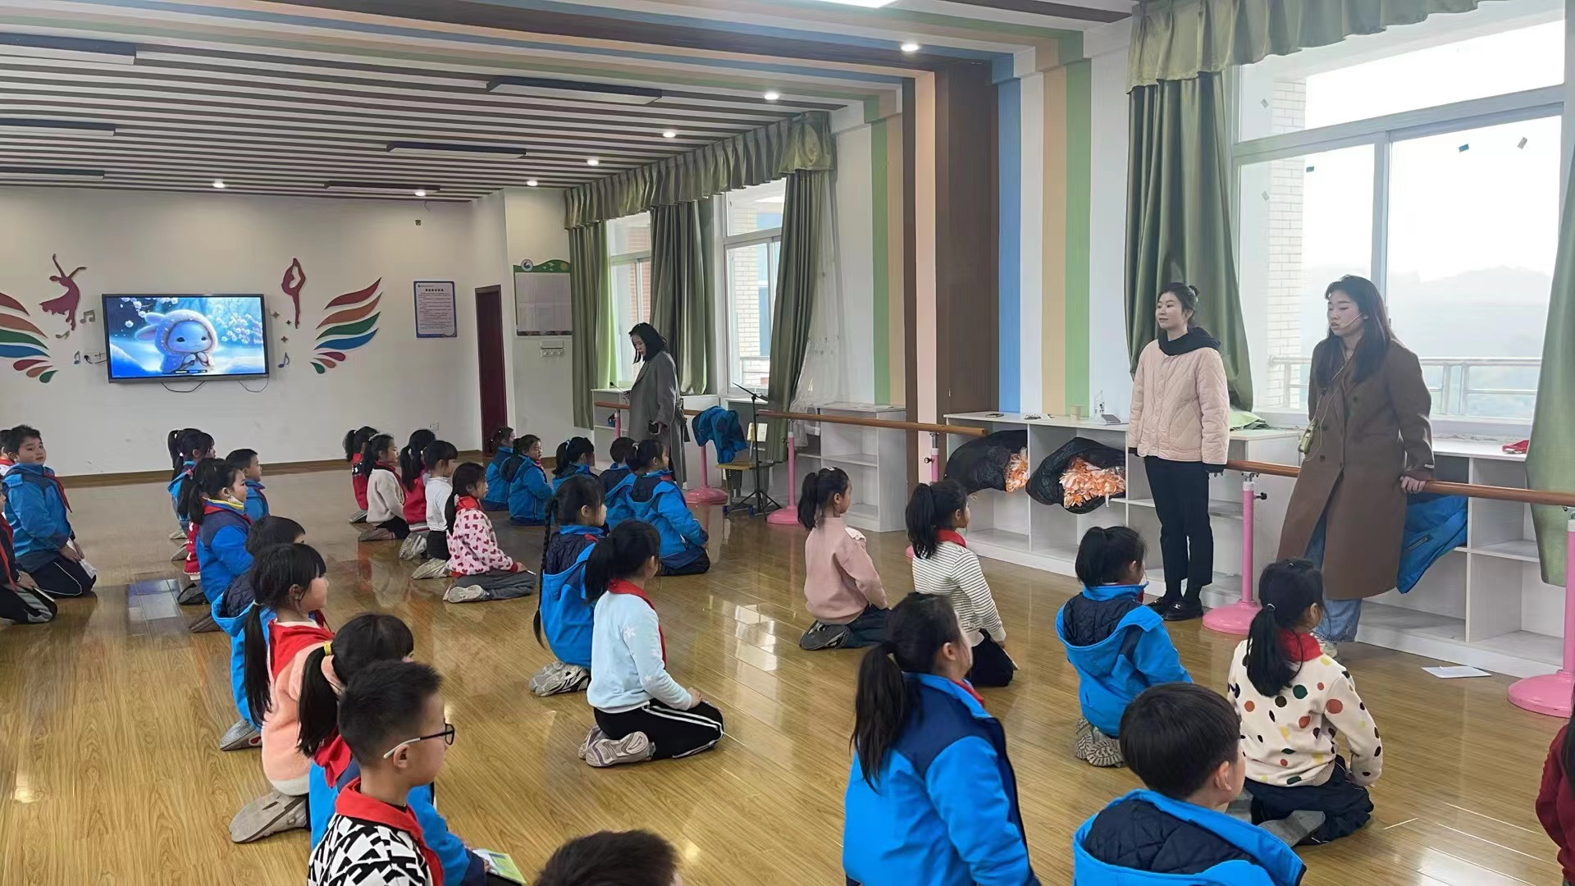
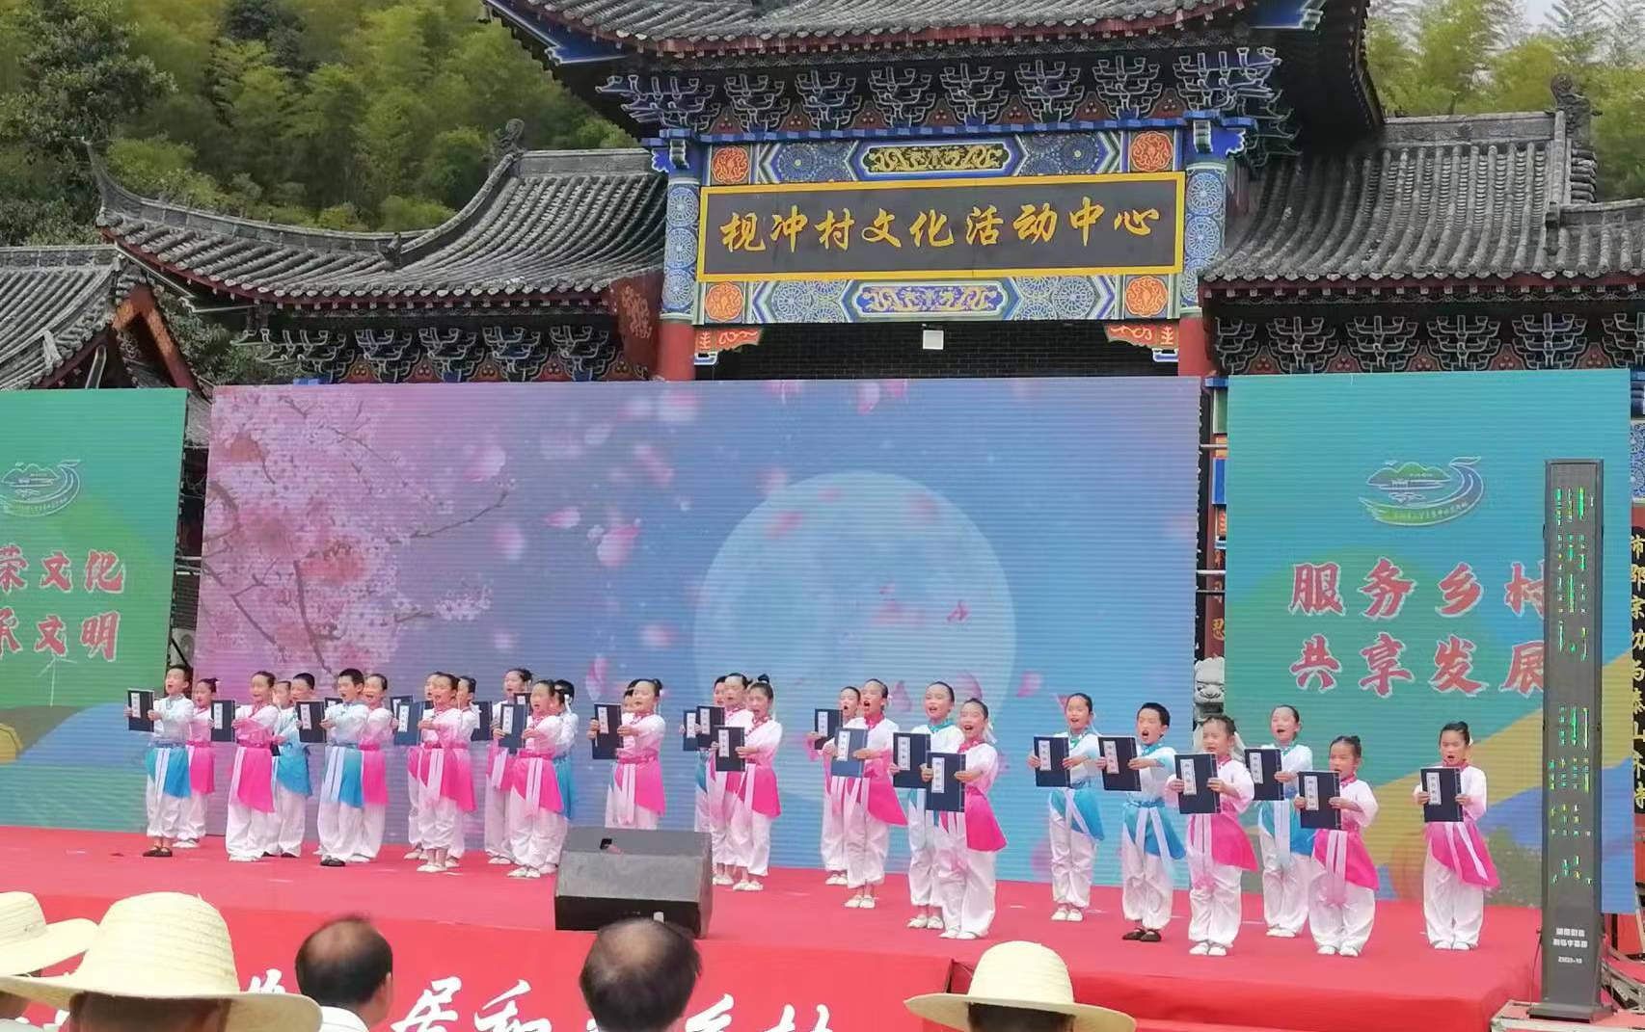
云溪区文化馆下基层指导路口镇开展“三下乡”集中示范演出活动

